Sosem volt veterán Toyotákat gyárt egy kicsi, de világhírű japán műhely
A Renoca nevű cég a restomod egyre erőteljesebb divatját lovagolja meg, de sajátos csavarral: a különc milliomosok helyett azokat célozza meg, akik igazán bele akarnak szeretni az autójukba.

Az autóktól az utazáson át a fagylaltig sok mindent kínál ügyfeleinek a japán Flex vállalat, küldetése pedig a lehető legbizarrabb: azt szeretnék, hogy az emberek igazán szeressék őket. Mármint az ügyfeleket. Ez persze csak úgy érhető el, ha az ügyfelek szeretik saját magukat, ami pedig feltételezi, hogy olyan tárgyakkal, szolgáltatásokkal és élményekkel veszik körül magukat, amelyek örömöt okoznak nekik. Ebben jut szerephez a Renoca, a Flex egyik leányvállalata, amely használt Toyotákat varázsol újjá – illetve teljesen mássá.
A mindössze négy éve működő cég kínálata az egyik oldalról nézve szegényes, a másikról viszont nagyon is sokszínű, hiszen bár a Toyota palettájának igen kis szeletével foglalkozik, azokhoz bőségesen kínál lehetőségeket, így aligha készül két pontosan ugyanolyan Renoca Toyota. Annál is inkább, mert a kiindulási alapként használt autók maguk sem azonosak: az előéletüktől, évjáratuktól függő eltérésekhez rugalmasan alkalmazkodnak az alkotók.
A kínálat gerincét a Toyota Land Cruiser adja. Nem kevesebb, mint öt különböző modellt kínálnak, amelyek mindegyike eltérő koncepciót követ. A 106 a lehető legegyszerűbb, teljesen letisztult terepjáró mintapéldánya, amely egy kicsit úgy néz ki, mint egy LC60-as, de valójában annak modern utódjára, a 2007-ig gyártott LC100-asra épül, és annak minden kényeztető előnyét élvezi, az adaptív futóműtől a légzsákokon át a V8-as benzinmotorig.

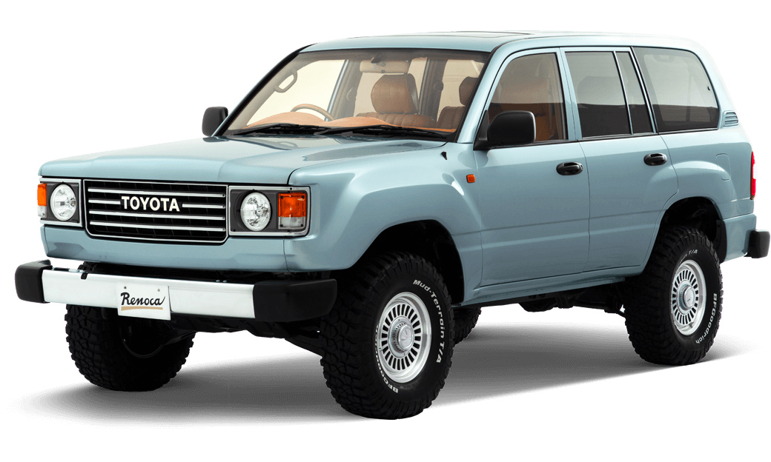
A Wonder szintén az LC60-as hangulatát hozza, de a módosított orrkialakítás mögött egy LC80-as rejtőzik – illetve nem is rejtőzik olyan nagyon. A Phoenix a hetvenes évek ízlésvilágába öltöztetett LC80-as, a Color Bomb az Európában is ismerős LC150-es (más néven Prado) harsány neonszínekben pompázó, szögletes és kerek lámpával egyaránt meggyőző átirata, míg az American Classic krómba és falemez-dekorációba fojtja ugyanezt a modellt. Mivel a Renocát az alapító személyes lelkesedése táplálja, gyanítjuk, hogy a kínálat a jövőben bővülni fog.

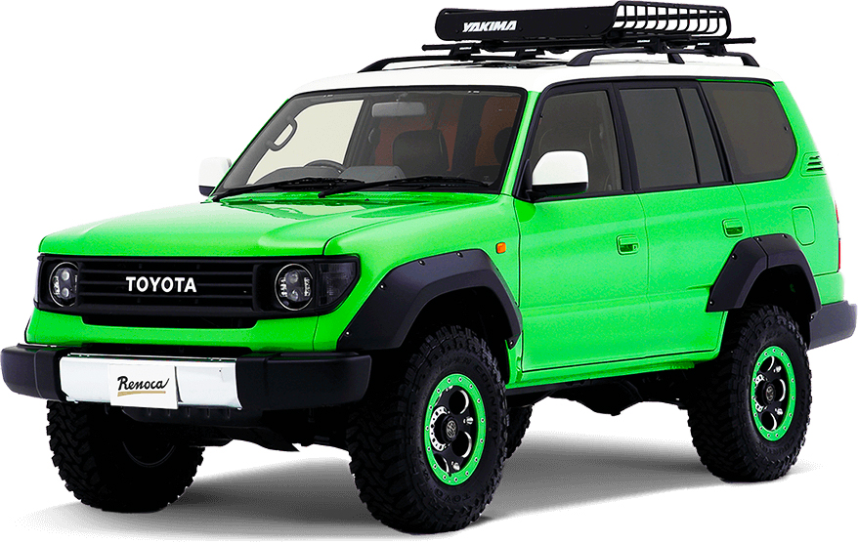
A Land Cruisereknél kevésbé hivalkodó, és jóval praktikusabb az ötödik generációs, Japánban máig forgalmazott Toyota Hiace (H200) kétféle, széles és keskeny karosszériás (a különbség megközelíti a 20 centimétert!) kivitelét megvadító Coast Lines modellcsalád. Ez dupla kockalámpával és nagy, kerek fényszórókkal egyaránt rendelhető – mindkettő nagyságrendekkel vagányabb, mint az alapmodell „furgonszerű”, jellegtelen fényforrása. A Coast Lines-ból egyébként lakóautót is készít a Renoca, amit nemcsak megvásárolni, hanem bérelni is lehet, így egy hétvégére bárki világcsavargónak képzelheti magát.

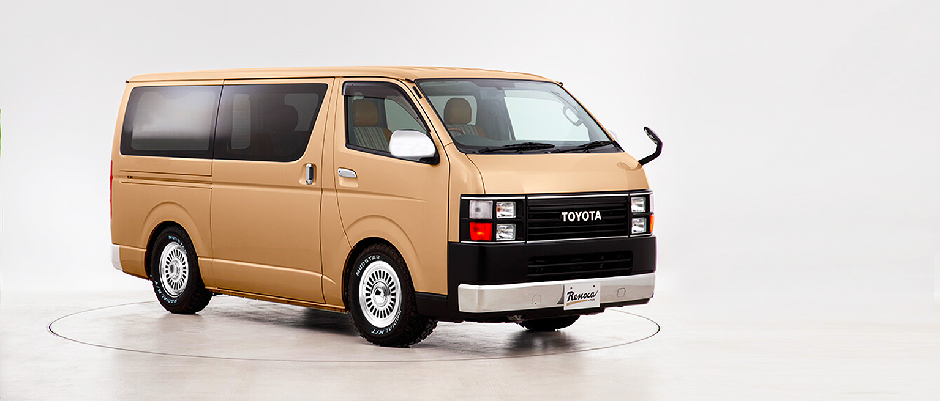
Európai szemmel azonban nem is ez, hanem a mifelénk teljesen ismeretlen Toyota Probox kereklámpás remixe a legszerethetőbb. A Probox a Toyota XXI. századi belpiacos kínálatának talán leginkább sallangmentes, lényegre törő tagja. A szó szerint minden részletében szögletes családszállító szerkezetet rettentően bájossá varázsolják az apró, kerek fényszórók és fekete lökhárítók. Az egész erősen emlékeztet a nyolcvanas évek európai térvarázslójára, a második generációs VW Polo kombi kivitelére – találó tehát, hogy ezt a kompakt kombit Euro Box néven kínálja a Renoca. A kerékdobon elhelyezett irányjelzők, a kis átmérőjű kerekek, a fekete kilincsek, a műbőr csomagtérszőnyeg és a többi apró részlet hibátlanul idézi a hangulatot.

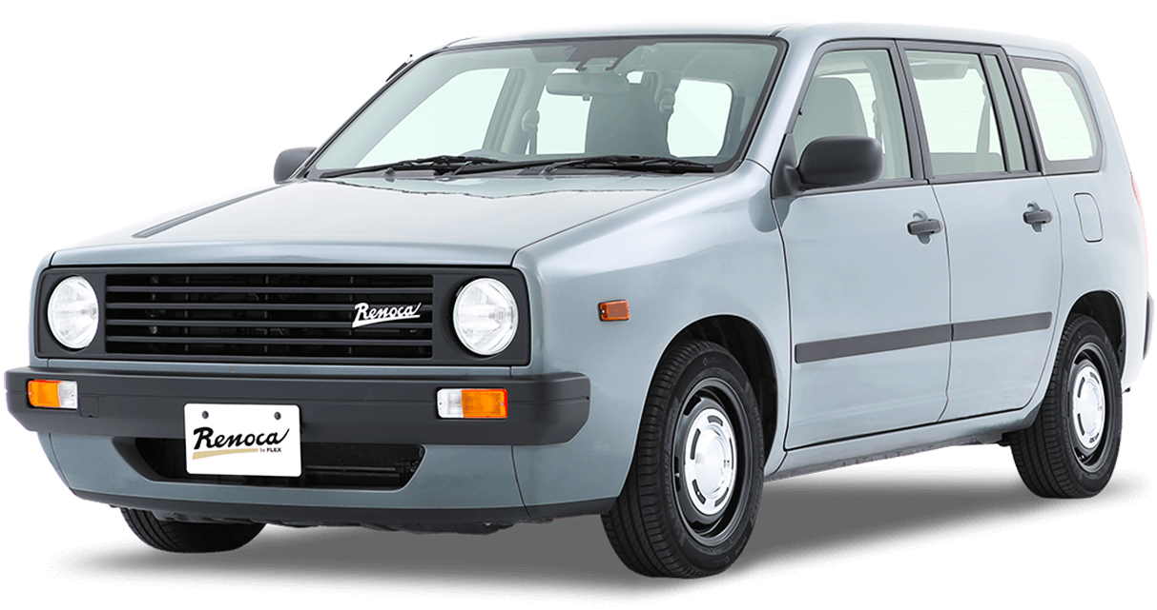
Ezen a ponton szokás azt mondani, az egyetlen baj, hogy a Renoca kizárólag a japán piacra termel. Van azonban ennél nagyobb bökkenő is: ahogy korábban említettük, akkor készül el egy-egy újra-Toyota, ha találnak egy megfelelő állapotú használt típust. A cég aktuális kínálata így folyamatosan változik, az árak pedig csak útmutatónak szolgálnak, hiszen az az alapanyag beszerzési költségeitől (azaz állapotától, futásteljesítményétől, motorizáltságától, felszereltségétől stb.) függ.
A stúdió jelenlegi kínálatából csemegézve például találunk 106-ost 2,5 millió jenért (kb. 7,5 millió Ft), keskeny Coast Line-t hárommillióért (9 millió Ft), vagy keveset futott Euro Boxot 1,8-ért (kb. 5,4 millió Ft). 10 millió forintnál is többet kellene átváltanunk ahhoz, hogy elhozhassuk a készleten lévő Wondert – talán ezért is ez a legdrágább modell, mert a cégalapítónak egy hasonló stílusú öreg autóhoz kapcsolódó, személyes emlékei hívták életre annak idején az egész vállalkozást.
Fotók: flexnet.co.jp

Kiadta a Smarter Média Kommunikációs Ügynökség (http://news.smartermedia.hu)
Forrás: https://news.smartermedia.hu/nemzetkozi-hirek/sosem-volt-veteran-toyotakat-gyart-egy-kicsi-de-vilaghiru-japan-muhely

